Картотека №1 «Киім дүкені»  Мақсаты: Ойын барысында рөлдерді ойнай білуге үйрету. Сатушы әртүрлі киімдер түрлері туралы әңгімелейді.  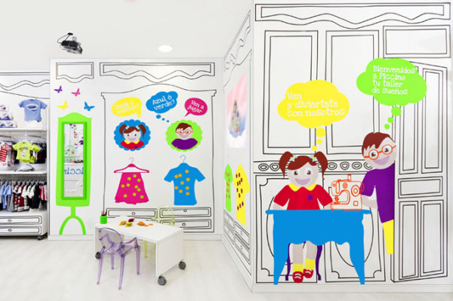 | 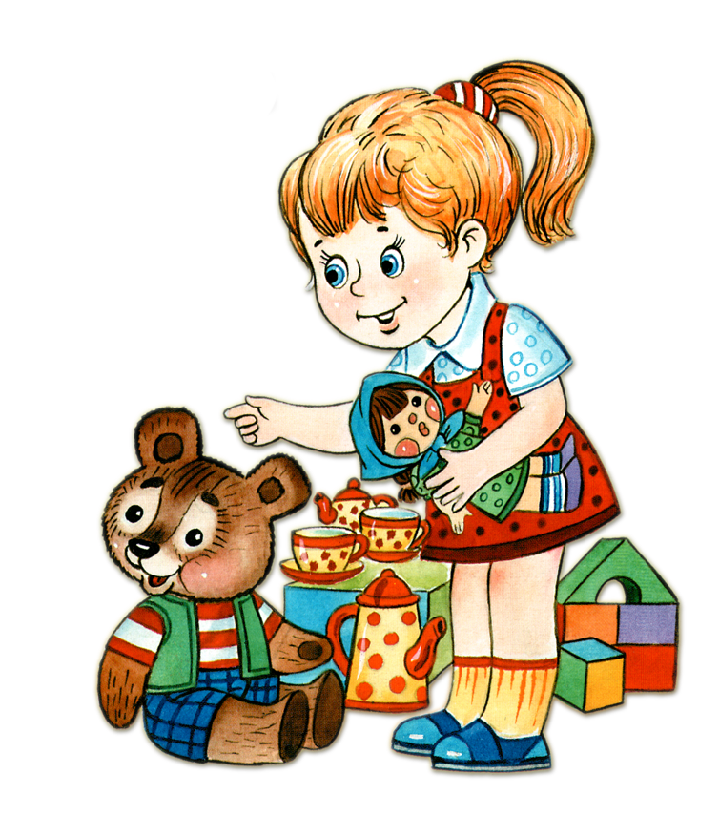  Картотека №2 «Балабақша»  Мақсаты: Тәрбиеші балаларды қабыл дап, таңертеңгілік жаттығуды өткізеді, ойнатады.
Картотека №3 «Зообақ»  Мақсаты: Балалар ата-аналарымен зообаққа келеді, әртүрлі жануарларды көреді, әйткеншекте тебеді.  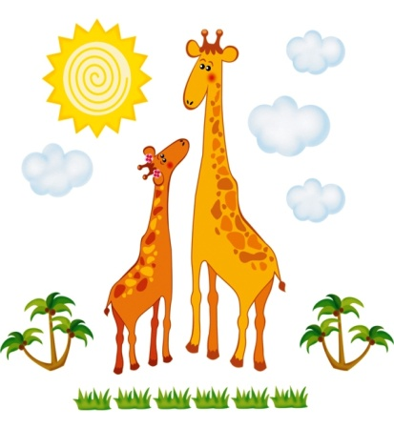 | Картотека №4 «Мектеп»  Мақсаты: Балалардың мектеп жайында білімдерін толықтыру. Бірі мұғалім бірі оқушы болып ойнай білуге үйрету. Үлкендердің іс-әрекетін қайталай білуге, мұғалім мен оқушының қарым-қатынастарының қандай болу керектігін көрсету. Ұйымдастырушылық қабілеттерін дамыту.  

Картотека №5 «Шаштараз»  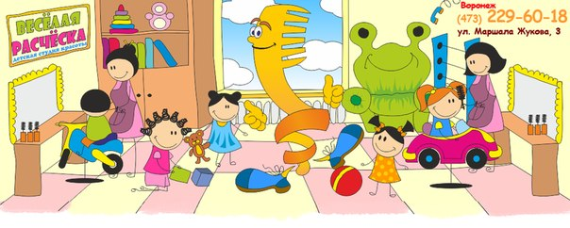  Мақсаты: Балаларды шаштараз ойынымен таныстыра отырып, шаштарын үнемі тарап әдемілеп жүруге үйрету. Шаш өрудің әр түрлі үлгісін көрсету. Әсемдікке, әдемілікке баулу. | Картотека №6 «Отбасы»  Мақсаты: Отбасы мүшелерін білу, олардың отбасында атқаратын қызметін үйрету. Үлкенді сыйлауға, кішіге қамқор болуға тәрбиелеу. Бауырмалдыққа, мейірбандыққа баулу. Өздеріне берген рөлдерді дұрыс орындап, тату ойнауға тәрбиелеу.  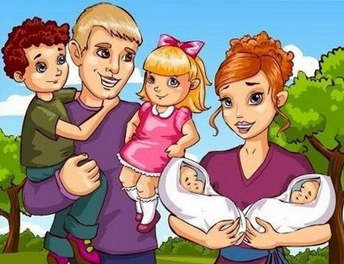
Картотека №7 «Құрылысшы»  Мақсаты: Балаларды құрылысшының қызметімен таныстыру. Қаншама үйлер, мектеп, балабақшаны құрылысшылар салатынын түсіндіру. Ойын арқылы үйлерді қалай салатынын көрсету. Құрылысшы маманының еңбегі зор екенін саналарына сіңіру. Еңбекті сүйе білуге тәрбиелеу.   | Картотека №8 «Аспазшы»  Мақсаты: Балаларды тағамның түрлерімен таныстыру. Оларға жасаудың қарапайым жолдарын түсіндіру. Асты қадірлеуге үйрету.  

Картотека №9 «Аурухана»  Мақсаты: Өздіктерінен рөл дерді бөле білуге үйрету. Қызығу шылықтарын арттыру. Бір-біріне деген қамқорлыққа тәрбиелеу.  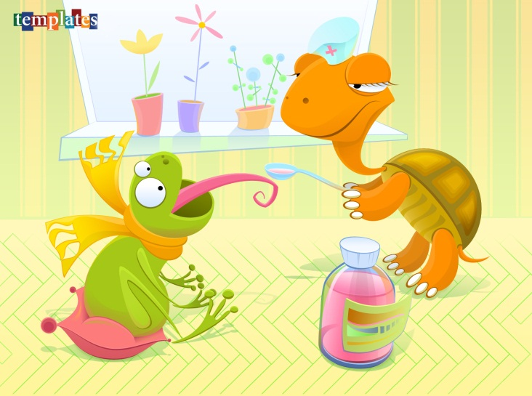 | Картотека №10 «Дүкен»  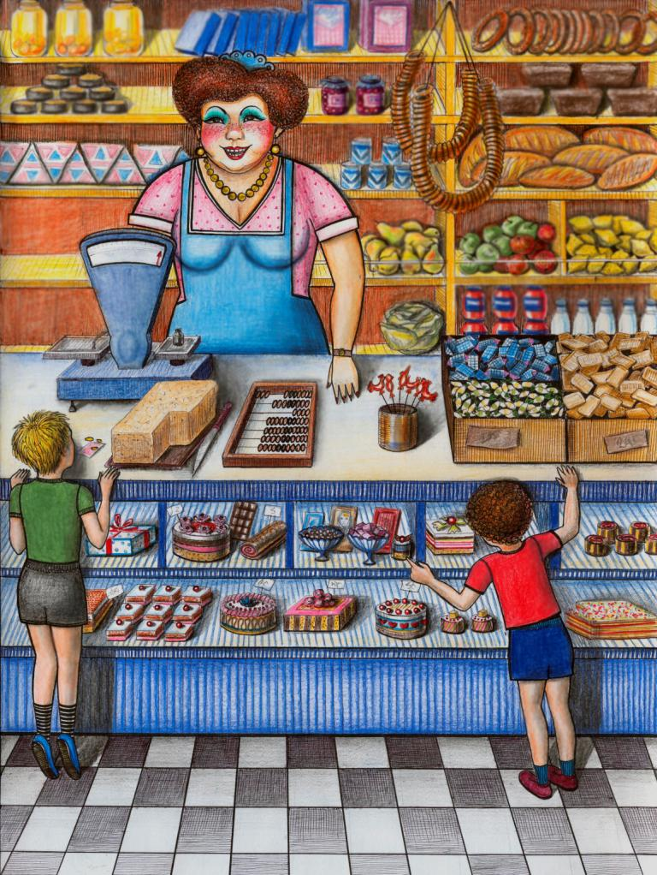  Мақсаты: Сатушының рөлін ойнай білу біліктклікке үйрету.
Картотека №11 «Киім дүкені»  Мақсаты: Ойын барысында рөлдерді ойнай білуге үйрету. Сатушы әртүрлі киімдер түрлері туралы әңгімелейді. | Картотека №12 «Жолаушылар»  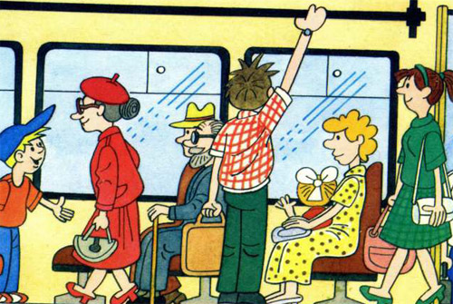  Мақсаты: Балалардың көңілдерін көтеріп саяхатқа шығару. Саяхатқа баратын көлік түрлерімен таныстыру. Жолға шыққанда балаларға жол жүру ережесін түсіндіру.

Картотека №13 «Дәрігер»
Мақсаты: Балалардың білім деңгейін, ойындарды ойната отырып, әрі қарай жан - жақты дамыту, тіл байлығын жетілдіру, сөздік қорын молайту. Үлкендер еңбегін құрметтеуге, сыйлауға, адамгершілікке тәрбиелеу. Балаларды ұйымшылдыққа, жауапкершілікке, адалдыққа, кішіпейілділікке тәрбиелеу.


